熠格托管
丁敬涛 作业答疑

托管中心：苏州
学生姓名 | 年级 | 答疑日期 | 答疑时间
重点答疑科目 | 答疑教师 | 班主任 | 教学校长（签字）
物理

答疑过程
家庭作业完成记录
1.（2024•东西湖区校级模拟）如图所示，有一范围足够大的水平匀强磁场，磁感应强度为B，一个质量为m、电荷量为+q的带电小圆环套在一根固定的绝缘竖直长杆上，环与杆间的动摩擦因数为μ。现使圆环以初速度v₀向上运动，经时间t₀圆环回到出发点，不计空气阻力，取竖直向上为正方向。下列描述该过程中圆环的速度v随时间t、摩擦力F_{f}随时间t、动能E_{k}随位移x、机械能E随位移x变化规律的图象中，不可能正确的是（ ）
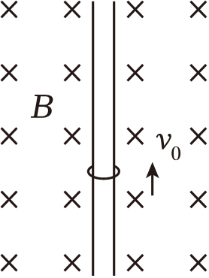
A．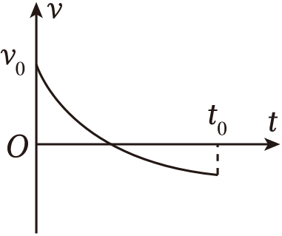 B．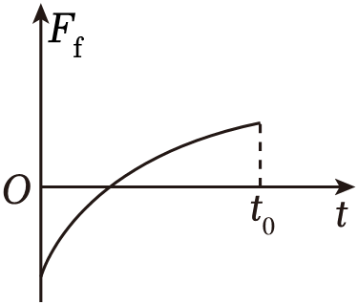
C．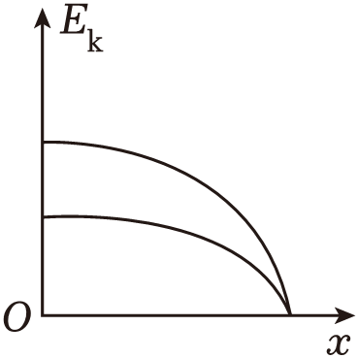 D．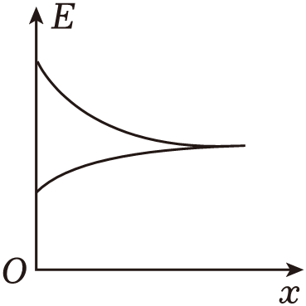
【解答】解：AB．小球向上运动的过程中受重力、洛伦兹力、支持力和向下的滑动摩擦力，向上运动，重力和摩擦力做负功，速度不断减小，洛伦兹力不断减小，支持力减小，故滑动摩擦力减小，合力减小，物体做加速度不断减小的加速运动，当速度减为零时，向上的位移最大，摩擦力等于0，而加速度等于重力加速度；小球达到最高点后向下运动的过程中受重力、洛伦兹力、支持力和向上的滑动摩擦力，由于速度不断变大，洛伦兹力不断变大，支持力变大，故滑动摩擦力变大，合力减小，物体做加速度不断减小的加速运动，当加速度减为零时，速度最大；
由以上的分析可知，小球先向上运动，加速度逐渐减小；后小球向下运动，加速度仍然继续减小．负号表示速度的方向前后相反．由以上的分析可知，小球先向上运动，摩擦力的方向向下，逐渐减小；后小球向下运动，摩擦力的方向向上，逐渐增大，故AB是可能的；
C．小球向上运动的过程中，有
E_{k}＝E_{k0}﹣W_{G}﹣W_{f}＝E_{k0}﹣mgx﹣fx
由于f逐渐减小，所以动能的变化率逐渐减小，故C不可能；
D．小球运动的过程中摩擦力做功使小球的机械能减小，向上运动的过程中
ΔE＝﹣fΔx
由于向上运动的过程中f逐渐减小，所以机械能的变化率逐渐减小；而向下运动的过程中摩擦力之间增大，所以机械能的变化率逐渐增大，故D是可能的。
本题选不可能的，故选：C。
2.（2024秋•青羊区校级月考）如图所示，空间存在竖直向下的匀强电场，电场强度为E，A、B为两个固定的等量正点电荷，O点是AB连线的中点。有一质量为m的带电小球在两电荷连线的中垂面内做半径为R的匀速圆周运动，圆心为O，带电小球和电荷A的连线与AB连线夹角为30°，两个点电荷所带电荷量均为$\frac{4ER^{2}}{k}$，重力加速度为g，静电力常量为k。下列说法正确的是（ ）
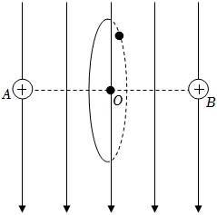
A．小球可能带正电
B．小球所带电荷量的大小为$\frac{E}{mg}$
C．小球运动的角速度为$\sqrt{\frac{g}{R}}$
D．从最高点运动到最低点的过程中，小球的电势能不变
【解答】解：A、由小球可做匀速圆周运动，可知小球受合力大小恒定，方向为指向圆心，即可得到匀强电场的电场力与重力等大反向，即匀强电场的电场力竖直向上，而场强竖直向下，故小球带负电，故A错误；
B、由小球可做匀速圆周运动，可知小球受合力大小恒定，方向为指向圆心，即可得到匀强电场的电场力与重力等大反向，即qE＝mg，得：$q=\frac{mg}{E}$，故B错误；
C、点电荷对小球的电场力如下图：
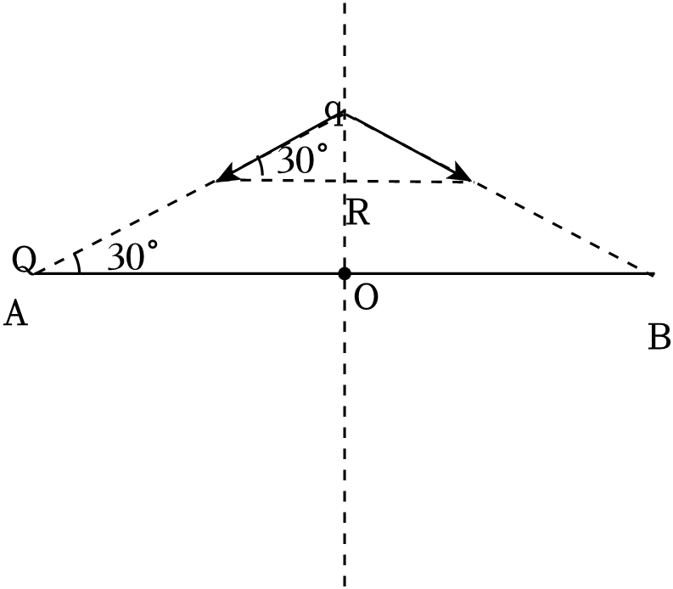
由两个点电荷对小球的电场力合力提供向心力可知：$2×k\frac{Qq}{({\frac{R}{sin30°})}^{2}}sin30°=mω^{2}R$，解得：$ω=\sqrt{\frac{g}{R}}$，故C正确；
D、从最高点到最低点的过程中，点电荷的电场对小球不做功，但匀强电场对小球做负功，即小球的电势能增大，故D错误。
故选：C。
错题整理
知识点1：带电粒子在叠加场中的运动-直线运动
1.（2024春•南充期末）如图所示，竖直平面内存在水平向右的匀强电场和垂直于纸面向里的匀强磁场，一质量为m、电荷量为q的油滴以速度v与磁场方向垂直射入复合场中，恰能沿与竖直方向成θ角的直线由N运动到M，重力加速度为g。则（ ）
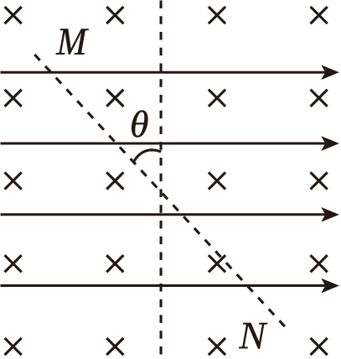
A．$E=\frac{mgtanθ}{q}$、$B=\frac{mgsinθ}{qv}$
B．$E=\frac{mgtanθ}{q}$、$B=\frac{mg}{qvcosθ}$
C．$E=\frac{mg}{qtanθ}$、$B=\frac{mg}{qvsinθ}$
D．$E=\frac{mg}{qtanθ}$、$B=\frac{mgcosθ}{qv}$
【解答】解：根据题意，油滴做匀速直线运动，受力如图
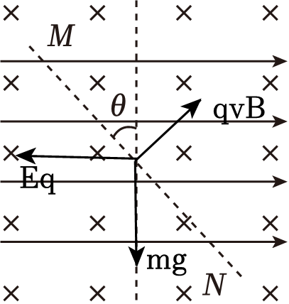
所示根据合成法可得$\frac{mg}{qE}=$tanθ，$\frac{mg}{qvB}=$sinθ
所以E$=\frac{mg}{qtanθ}$，B$=\frac{mg}{qvsinθ}$
故ABD错误，C正确；
故选：C。
知识点2：带电粒子在叠加场中的运动-圆周运动
2.（多选）（2024秋•南岸区校级月考）如图所示，真空中有两个固定的正点电荷A、B，已知A的带电量为5Q，B的带电量未知，一不计重力的带电微粒质量为m，电荷量大小为q，在正电荷A、B的库仑力共同作用下，恰好在一垂直于AB连线的平面内绕AB连线上的O点做半径为R的匀速圆周运动，已知带电微粒与两正电荷的连线和AB连线所成的夹角分别为37°和53°，静电力常量为k，下列说法正确的是（ ）
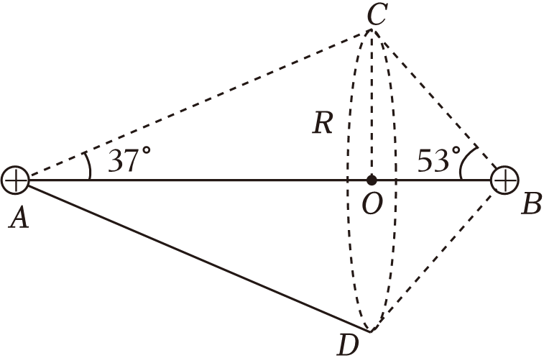
A．带电微粒带负电
B．带电微粒做圆周运动所在的竖直轨道平面是等势面
C．B电荷所带的电荷低为4Q
D．带电微粒做圆周运动的线速度大小为$\sqrt{\frac{3kQq}{mR}}$
【解答】解：A．两点电荷的库仑引力的合力提供向心力，指向轨迹圆的圆心。则该带电微粒带负电，故A正确；
B．根据同种电荷的等势面分布特点可知带电微粒做圆周运动所在的竖直轨道平面不是等势面。故B错误；
CD．对带电微粒受力分析，如图
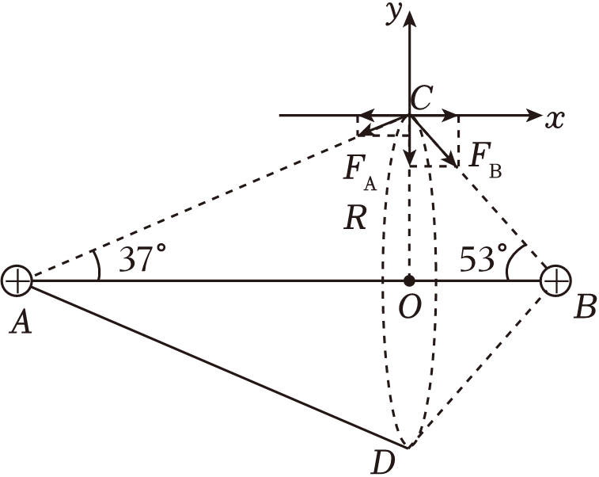
由牛顿第二定律，可得F_{A}cos37°＝F_{B}cos53°，$F_{A}sin37°+F_{B}sin53°=m\frac{v^{2}}{R}$
其中$F_{A}=\frac{k⋅5Qq}{{(\frac{R}{sin37°})}^{2}}$，$F_{B}=\frac{kQ_{B}q}{{(\frac{R}{sin53°})}^{2}}$
解得$Q_{B}=\frac{15}{4}Q$，$v=\sqrt{\frac{3kQq}{mR}}$，故C错误；D正确。
故选：AD。
知识点3：带电粒子在交变场中运动
3.（2024秋•寻甸县月考）如图甲所示的直角坐标系xOy平面内，区域Ⅰ（0≤x≤d）内存在沿x轴正方向的匀强电场；区域Ⅱ（d＜x＜5d）内存在随时间t变化的匀强电场，规定沿y轴正方向为匀强电场的正方向，匀强电场随时间t变化的关系如图乙所示，区域Ⅰ和区域Ⅱ内匀强电场的电场强度大小相等；区域Ⅲ（x＞5d）内存在垂直坐标平面向外的匀强磁场。t＝0时刻，质量为m、电荷量为q的带正电的粒子从坐标原点O由静止开始运动，t＝t₀时刻，带电粒子第一次从区域Ⅰ进入区域Ⅱ。带电粒子重力不计。求：
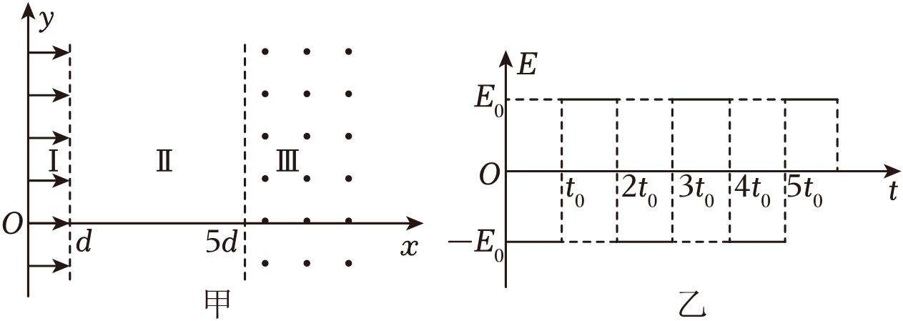
（1）匀强电场的电场强度大小E₀；
（2）若带电粒子不会进入x轴下方，匀强磁场磁感应强度大小的范围；
（3）若匀强磁场的磁感应强度大小为$B=\frac{πm}{2qt_{0}}$，粒子第n次从区域Ⅰ进入区域Ⅱ时的位置的纵坐标。
【解答】解：（1）在电场中，qE₀＝ma，$d=\frac{1}{2}at_{0}^{2}$，解得：$E_{0}=\frac{2md}{qt_{0}^{2}}$；
（2）由（1）分析可知，其在进入区域Ⅱ时的速度为：v＝at₀，解得：$v=\frac{2d}{t_{0}}$，
带电粒子在区域Ⅱ中，水平方向上：5d﹣d＝vt₂，解得：t₂＝2t₀，
刚好等于匀强电场变化的一个周期，即带电粒子在区域Ⅱ中，竖直方向上，先匀加速再匀减速，
由对称性可知，刚好竖直方向的速度减为0时，进入区域Ⅲ，即进入区域Ⅲ的速度为v，且为水平方向。
当带电粒子在磁场中的特点可知，其出磁场时刚好垂直于磁场边界，水平向左，若使其不出现在x轴下方，则临界情况如图：
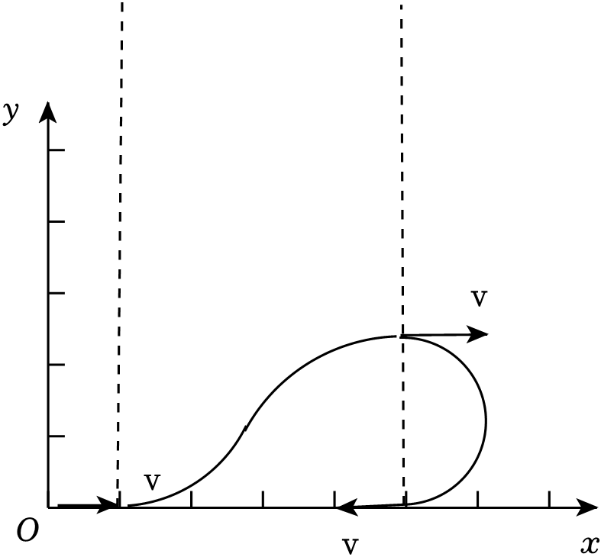
在区域Ⅱ中时，竖直方向上，$y=\frac{1}{2}at_{0}^{2}×2$，解得：y＝2d，
在区域Ⅲ中，$r=\frac{1}{2}×2d$，又由于$qvB=m\frac{v^{2}}{r}$，解得：$B=\frac{2m}{qt_{0}}$，
运动过程中的半径可以更小，不能更大，故B可以更大，即：$B≥\frac{2m}{qt_{0}}$；
（3）由于$B=\frac{πm}{2qt_{0}}$，可计算在区域Ⅲ中的运动半径满足：$qvB=m\frac{v^{2}}{r_{1}^{2}}$，解得：$r_{1}=\frac{4d}{π}$，
粒子在区域Ⅲ中的运动周期为：$T=\frac{2πr_{1}}{v}$，运动时间为：$t_{3}=\frac{1}{2}T$，解得：t₃＝2t₀，
可知其在区域中的运动如下图：
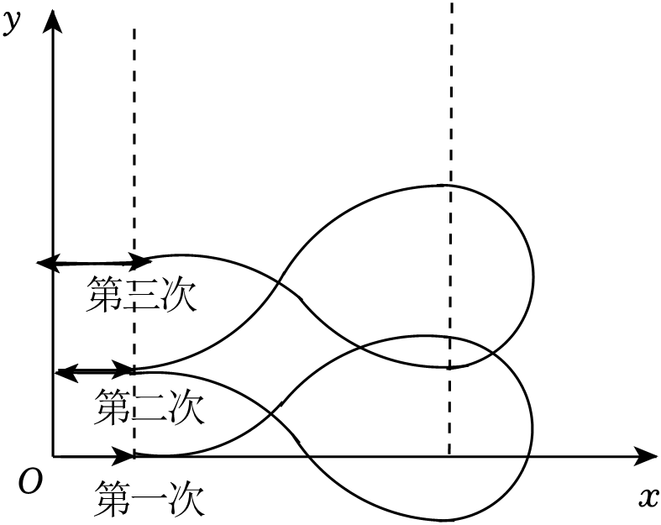
第一次到第二次之间，在y轴方向上，以向上为正方向，则：Δy＝2d﹣2r₁+2d，解得：$Δy=4d(1-\frac{2}{π})$，
即第n次从区域I进入区域Ⅱ时，纵坐标为：$y=(n-1)Δy=4d(n-1)(1-\frac{2}{π})$，其中：n＝2、3、4……。
错题举一反三
1.（2024•唐山一模）在两平行板存在匀强电场和匀强磁场间，电场强度E和磁感应强度B相互垂直，带正电的粒子沿中轴线方向从平行板左侧射入，如图所示，当粒子速度等于$\frac{E}{B}$时，恰好沿着图示虚线①作直线运动，若粒子速度大于$\frac{E}{B}$时，不计粒子重力，下列关于粒子运动的说法正确的是（ ）
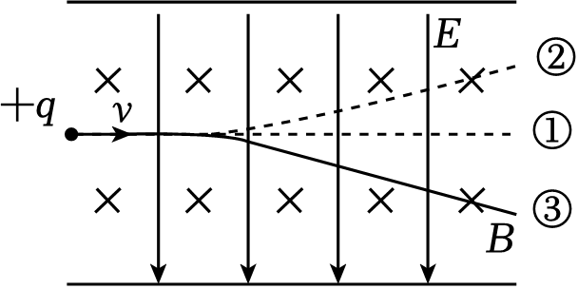
A．粒子可能沿虚线②运动，动能增大
B．粒子可能沿虚线②运动，动能减小
C．粒子可能沿虚线③运动，动能增大
D．粒子可能沿虚线③运动，动能减小
【解答】解：带正电的粒子进入复合场后，受向下的电场力和向上的洛伦兹力，带电粒子沿虚线通过该器件，则合力为零，做匀速直线运动，根据平衡条件得：qvB＝qE，可得：v$=\frac{E}{B}$，当速度大于$\frac{E}{B}$时，qvB＞qE，粒子会向上偏转，同时电场力做负功，动能减小，故ACD错误，B正确；
故选：B。
2.（2024•南岗区校级三模）如图所示，一根足够长的粗糙绝缘细直杆MN，固定在竖直平面内，与水平面的夹角为37°，磁感应强度大小为B、方向垂直纸面向里的匀强磁场充满直杆所在的空间，杆与磁场方向垂直。质量为m的带负电小环（可视为质点）套在直杆上，与直杆之间有一个极小的空隙，小环与直杆之间动摩擦因数μ＝0.5，将小环从直杆MN上的P点由静止释放，下降高度为h之前速度已达到最大值。已知小环和直杆之间最大静摩擦力等于滑动摩擦力，小环的电荷量为﹣q（q＞0），重力加速度大小为g，不计空气阻力，取sin₃₇°＝0.6，下列说法中正确的是（ ）
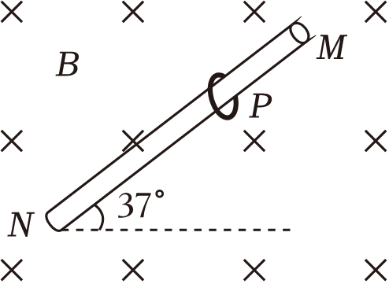
A．小环释放后，一直做加速度减小的加速运动
B．小环释放后，小环的速度先增大后减小
C．小环释放后，加速度的最大值为0.6g，速度的最大值为$\frac{2mg}{Bq}$
D．小环下降高度h的过程中，因摩擦产生的热量为$mgh-\frac{m^{3}g^{2}}{B^{2}q^{2}}$
【解答】解：AB.刚开始阶段，小环受到重力、支持力沿斜面向上的摩擦力作用，下滑后，由于小环速度逐渐增大，所以还会受到洛伦兹力作用，受力分析如图所示
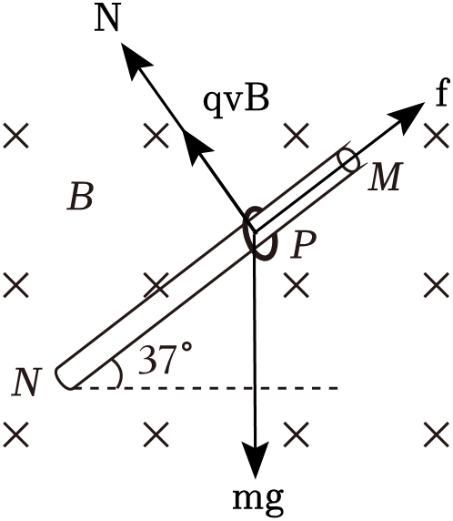
根据力的合成与分解，垂直于杆方向，有
N+qvB＝mgcos37°
沿杆方向，有
mgsin37°﹣μN＝ma
随着小环速度增大，支持力逐渐减小，摩擦力减小，所以加速度增大，故小环会做加速度增大的加速运动，之后洛伦兹力大于重力垂直于杆的分力，支持力垂直于杆向下，垂直于杆方向，有
qvB＝mgcos37°+N
沿杆方向，有
mgsin37°﹣μN＝ma
小环做加速度减小的加速运动，最后做匀速运动，故AB错误；
C.小环释放后，支持力为零，洛伦兹力等于重力垂直于斜面的分力时，加速度最大，根据牛顿第二定律，有
mgsin37°＝ma
解得a＝0.6g
当合力为零时，速度最大，根据共点力平衡，有mgsin37°＝μN
qv_{m}B＝mgcos37°+N
联立解得$v_{m}=\frac{2mg}{qB}$，故C正确；
D.因为下降高度为h之前速度已达到最大值，小环下降高度h的过程中，根据能量守恒定律，有
$mgh=\frac{1}{2}mv_{m}^{2}+Q$
代入速度解得$Q=mgh-\frac{2m^{3}g^{2}}{q^{2}B^{2}}$，故D错误。
故选：C。
3.（多选）（2024春•福州期末）如图，一半径为R的光滑绝缘半球面开口向下，固定在水平面上。整个空间存在磁感应强度为B、方向竖直向上的匀强磁场。一电荷量为q（q＞0）、质量为m的小球P在球面上做水平的匀速圆周运动，圆心为O′。球心O到该圆周上任一点的连线与竖直方向的夹角为θ＝60°。若重力加速度为g，以下说法正确的是（ ）
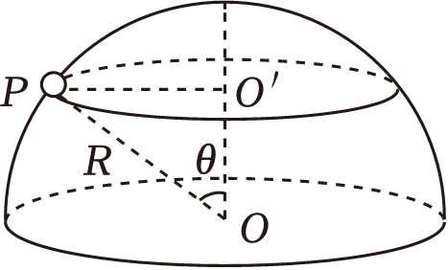
A．从上面俯视小球沿顺时针方向运转
B．小球的速率越大，则小球受到的洛伦兹力越小
C．球面对小球的弹力大小为$\frac{2\sqrt{3}}{3}mg$
D．磁感应强度的大小不可能为$B=\frac{2m}{q}\sqrt{\frac{g}{R}}$
【解答】解：A．根据左手定则，可知从上面俯视小球沿顺时针方向运转，故A正确；
B．根据
f＝Bqv
可知小球的速率越大，受到的洛伦兹力越大，故B错误；
C．对小球受力分析可知
Ncos60°＝mg
可知球面对小球的弹力大小为
N＝2mg
故C错误；
D．在水平方向上，根据牛顿第二定律
$Bqv-Nsin60°=m\frac{v^{2}}{Rsin60°}$
整理得
$v^{2}-\frac{\sqrt{3}qBR}{2m}v+\frac{3gR}{2}=0$
由于v为实数，则
$Δ={(\frac{\sqrt{3}qBR}{2m})}^{2}-4×\frac{3gR}{2}≥0$
解得
$B≥\frac{2m}{q}\sqrt{\frac{2g}{R}}$
故D正确。
故选：AD。
4.（2023秋•垫江县校级月考）如图所示的空间，匀强电场的方向竖直向下，场强为E，匀强磁场的方向水平向外，磁感应强度为B，有两个带电小球A和B都能在垂直于磁场方向的同一竖直平面内做匀速圆周运动（两小球间的库仑力可忽略，轨迹如图所示），运动轨迹如图中所示，已知两个带电小球A和B的质量关系为m_{A}＝3m_{B}，轨道半径为R_{A}＝3R_{B}，则下列说法正确的是（ ）
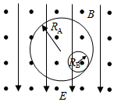
A．小球A、B均带正电
B．小球A带负电、B带正电
C．小球A、B的周期比为1：3
D．小球A、B的速度比为3：1
【解答】解：AB、因为两小球在复合场中都能做匀速圆周运动，均满足：mg＝qE
所受电场力均向上，两小球均带负电，故AB错误；
CD、由洛伦兹力提供向心力可得：$qvB=m\frac{v^{2}}{R}$
联立可得：$v=\frac{qBR}{m}=\frac{gB}{E}⋅R$
可得，小球A、B的速度比为：$\frac{v_{A}}{v_{B}}=\frac{R_{A}}{R_{B}}=\frac{3}{1}$
由周期公式：$T=\frac{2πR}{v}=\frac{2πE}{gB}$
故小球A、B的周期比为：$\frac{T_{A}}{T_{B}}=\frac{1}{1}$，故C错误，D正确。
故选：D。
5.（2024春•重庆期末）如图甲所示，空间中有一直角坐标系xOy，在x＜0，y＞0的空间中有沿+y方向的匀强电场E＝5×10⁵V/m。在紧贴（﹣0.2m，0）的上侧处有一粒子源P，能沿x轴正方向以v₀＝2×10⁶m/s的速度持续发射比荷为 $\frac{q}{m}=2×{10}^{7}$C/kg的某种原子核。在x＞0的空间有垂直于xOy平面向外的足够大的匀强磁场区域，磁感应强度大小为B₁＝0.5T。忽略原子核间的相互作用和重力。
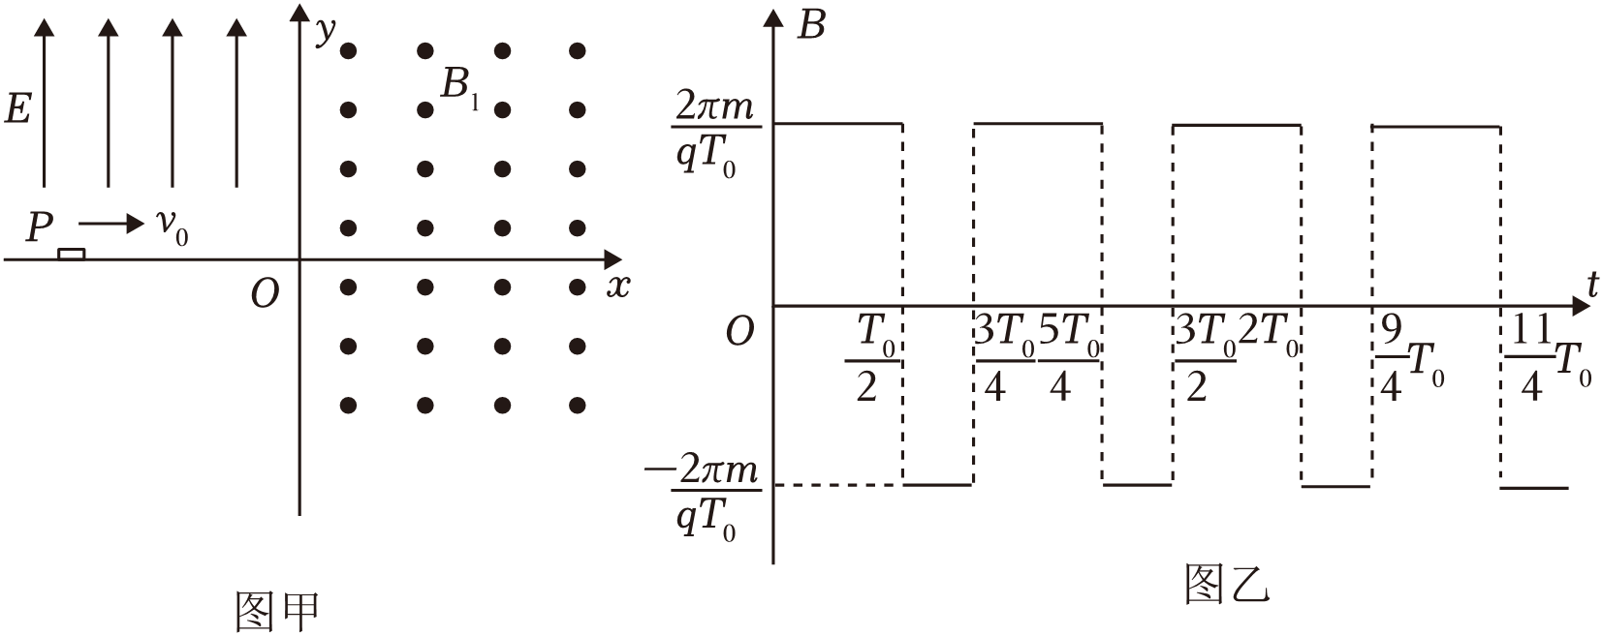
（1）求原子核第一次穿过y轴时速率；
（2）设原子核从Q点第二次穿过y轴，求O、Q两点之间距离以及粒子在磁场中的运动时间；
（3）若撤去原磁场B₁，其余条件保持不变。在xOy平面内x＞0的某区域加一圆形匀强磁场，磁场的磁感应强度B随时间t的变化规律如图乙所示，取磁场垂直纸面向外为正方向。t$=\frac{T_{0}}{4}$时刻进入磁场的粒子始终在磁场区域内沿闭合轨迹做周期性运动，若T₀$=\frac{\sqrt{2}}{4}×{10}^{-6}$s，求圆形磁场区域的最小面积S以及粒子进入磁场时的位置到y轴的最短距离x。（忽略磁场突变的影响，计算结果用含有π的式子表示 ）
【解答】解：（1）原子核在电场中做类平抛运动，有
$t=\frac{x}{v_{0}}$
v_{y}＝at
$v=\sqrt{v_{0}^{2}+v_{y}^{2}}$
加速度为
$a=\frac{qE}{m}$
代入数据，其中
x＝0.2m
可得
$v=2\sqrt{2}×{10}^{6}m/s$
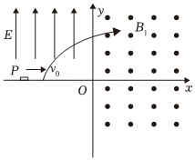
（2）原子核离开电场时速度与+x夹角设为θ，则
$tanθ=\frac{v_{y}}{v_{0}}$
偏移距离
$y=\frac{1}{2}at^{2}$
右侧的磁场中做匀速圆周运动，有
$qvB_{1}=\frac{mv^{2}}{R}$
该轨迹圆在y轴上对应的弦长
l＝2Rcosθ
OQ间距离
d＝l﹣y
代入数据可得
d＝0.2m
粒子在磁场B₁中运动的周期
$T=\frac{2πm}{qB_{1}}$
粒子在磁场中运动的时间为
$t=\frac{360°-2θ}{360°}T=\frac{3π}{2}×{10}^{-7}s$
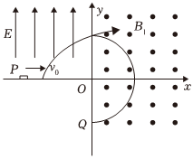
（3）设粒子圆形磁场中做圆周运动的半径为r，则$qvB=\frac{mv^{2}}{r}$
解得$r=\frac{mv}{qB}=\frac{1}{2π}m$
运动的周期$T_{1}=\frac{2πm}{qB}$
解得T₁＝T₀
粒子在磁场中运动的轨迹如图所示
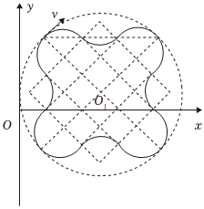
所以圆形磁场的最小半径R₁＝3r
最小面积$S=πR_{1}^{2}$
解得$S=\frac{9}{4π}m^{2}$
由图可知，进入磁场的位置距y轴的最小距离$x=R_{1}-R_{1}cos45°=(1-\frac{\sqrt{2}}{2})R_{1}$
解得$x=\frac{3}{2π}(1-\frac{\sqrt{2}}{2})m$
错题过关
1.（2024春•万州区校级期中）如图质量为m、电荷量为q的带正电粒子（忽略粒子重力），以速度v₀沿OO'方向垂直射入相互正交的竖直向下的匀强电场E和水平向里匀强磁场B，经过该一区域中的P点的速率为v_{p}，此时侧移量为s，若$v_{0}=\frac{2E}{B}$下列说法中正确的是（ ）
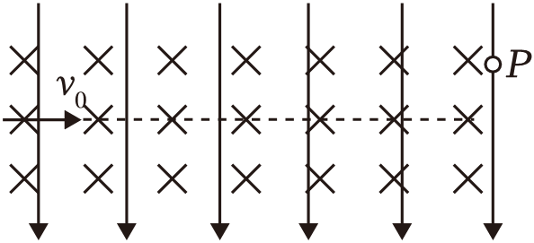
A．带电粒子在P点的速率$v_{P}=\sqrt{\frac{2qEs}{m}+v_{0}^{2}}$
B．带电粒子的加速度大小恒为$\frac{qE}{m}$
C．若$s=\frac{mE}{qB^{2}}$，粒子从射入该区域到P点所用时间至少$\frac{πm}{qB}$
D．粒子在运动过程中洛伦兹力始终大于电场力
【解答】解：A.粒子运动过程中，洛伦兹力始终与速度方向垂直而不做功，则根据动能定理
$-qEs=\frac{1}{2}mv_{P}^{2}-\frac{1}{2}mv_{0}^{2}$
解得$v_{P}=\sqrt{-\frac{2qEs}{m}+v_{0}^{2}}$，故A错误；
B.将粒子进入电磁场的初速度v₀看成是两个水平向右分速度v₁、v₂的合成，其中水平向右分速度v₁满足qv₁B＝qE
解得$v_{1}=\frac{E}{B}$
则另一水平向右分速度v₂满足$v_{2}=v_{0}-\frac{E}{B}=\frac{2E}{B}-\frac{E}{B}=\frac{E}{B}$
则粒子在电磁场中的运动可分解为：以v₁水平向右的匀速直线运动和线速度大小为v₂的匀速圆周运动，其中以v₂大小做匀速圆周运动，由洛伦兹力提供向心力，可知粒子运动过程受到的合力大小为$F_{合}=qv_{2}B=q⋅\frac{E}{B}B=qE$
根据牛顿第二定律可知带电粒子的加速度大小为
$a=\frac{F_{合}}{m}=\frac{qE}{m}$，故B正确；
C.以v₂大小做匀速圆周运动由洛伦兹力提供向心力，根据牛顿第二定律有
$qv_{2}B=m\frac{v_{2}^{2}}{r}$
解得
$r=\frac{mv_{2}}{qB}=\frac{m⋅\frac{E}{B}}{qB}=\frac{mE}{qB^{2}}$
若
$s=\frac{mE}{qB^{2}}=r$
可知粒子从射入该区域到P点所用时间至少为
$t_{min}=\frac{1}{4}T=\frac{1}{4}×\frac{2πm}{qB}=\frac{πm}{2qB}$，故C错误；
D.粒子的合速度为分速度v₁与v₂的合成，其中v₁的大小方向均保持不变，v₂的大小不变，方向时刻发生改变，当v₂方向与v₁方向相反时，粒子的合速度最小，则有
$v_{min}=|v_{1}-v_{2}|=\frac{E}{B}-\frac{E}{B}=0$
可知粒子受到的洛伦兹力最小值为零，而粒子受到的电场力保持不变，故D错误。
故选：B。
2.（2024春•蜀山区校级期中）如图所示，在竖直面内的直角坐标系xOy中，第二象限内有沿x轴负方向的匀强电场E₁（大小未知）和方向垂直坐标平面向里的匀强磁场（图中未画出），第四象限内有方向垂直坐标平面向里的匀强磁场和竖直向上的匀强电场（图中未画出）。一质量为m、电荷量为q的带正电小球（视为质点）从P点以大小v₀$=\sqrt{gL}$的速度沿PO方向做直线运动，通过O点（第一次通过x轴）后在第四象限内做匀速圆周运动，恰好通过Q点（第二次通过x轴）。已知P、Q的坐标分别为$(-\sqrt{3}L，L)$和（2L，0），重力加速度大小为g，求：
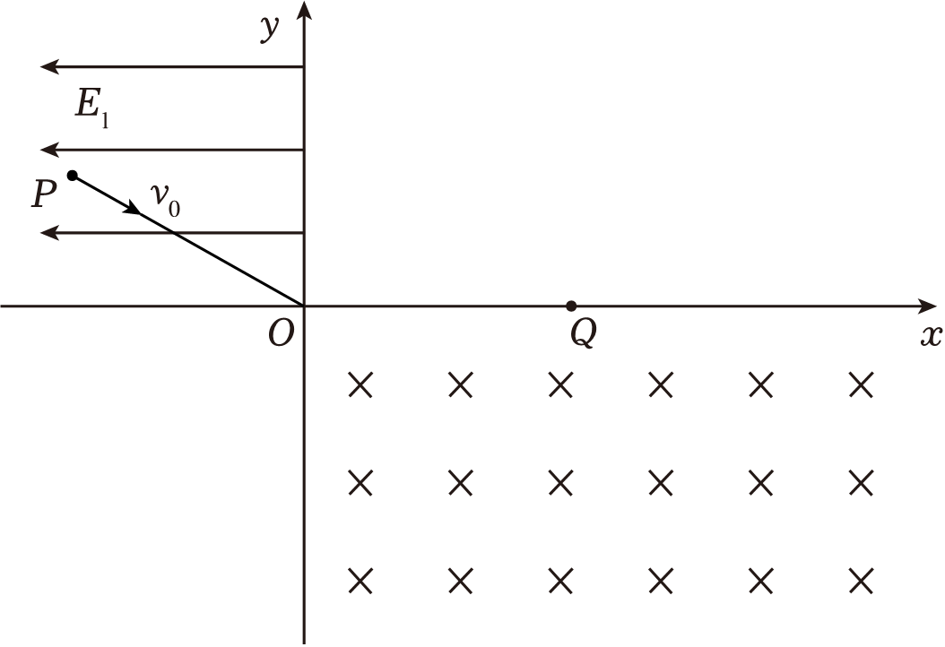
（1）第二象限内，匀强电场的电场强度大小E₁；
（2）小球从P点运动到Q点的时间t；
（3）小球第五次通过x轴时的横坐标。
【解答】解：（1）P点坐标为（$-\sqrt{3}L$，L），设PO与x轴负方向夹角为θ，有
$tanθ=\frac{L}{\sqrt{3}L}$
小球沿PO方向做直线运动，则必为匀速直线运动，则受力平衡，小球受向下的重力，水平向左的电场力和垂直于AO斜向右上方的洛伦兹力，如图
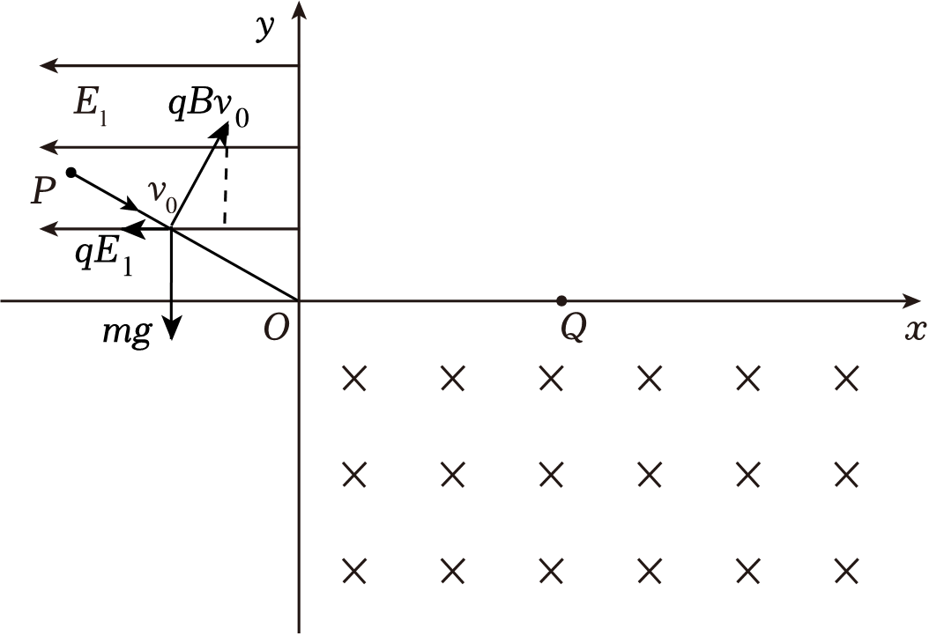
则
$\frac{qE_{1}}{mg}=tanθ$
解得
$E_{1}=\frac{\sqrt{3}mg}{3q}$
（2）小球进入第四象限后运动轨迹如图
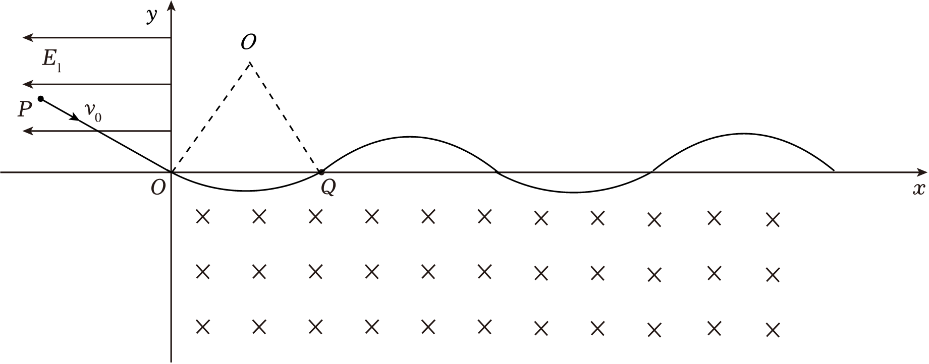
由几何关系可得小球从P到O的时间
$t_{1}=\frac{2L}{v_{0}}=2\sqrt{\frac{L}{g}}$
小球进入第四象限后做匀速圆周运动，由几何关系可得
$R=\frac{L}{cos60°}=2L$
周期
$T=\frac{2πR}{v_{0}}$
则第二次经过x轴的时间
$t_{2}=\frac{T}{6}=\frac{2π}{3}\sqrt{\frac{L}{g}}$
小球从P点运动到Q点的时间
$t=t_{1}+t_{2}=2\sqrt{\frac{L}{g}}+\frac{2π}{3}\sqrt{\frac{L}{g}}=\frac{2π+6}{3}\sqrt{\frac{L}{g}}$
（3）小球射入第一象限时速度与x轴正向成30°，做斜抛运动，第三次通过x轴时间为
$t'=2×\frac{sin30°⋅v_{0}}{g}=\sqrt{\frac{L}{g}}$
水平方向运动位移为
$x'=cos30°⋅v_{0}t'=\frac{\sqrt{3}L}{2}$
则小球第五次通过x轴时的横坐标
$x=2×(2L+\frac{\sqrt{3}L}{2})=(4+\sqrt{3})L$
答：（1）第二象限内，匀强电场的电场强度大小为$\frac{\sqrt{3}mg}{3q}$；
（2）小球从P点运动到Q点的时间为$\frac{2π+6}{3}\sqrt{\frac{L}{g}}$；
- 小球第五次通过x轴时的横坐标为$(4+\sqrt{3})L$。
3.（多选）（2024春•南岗区校级期末）一带电小球在相互垂直的匀强电场、匀强磁场中作匀速圆周运动，匀强电场竖直向上，匀强磁场水平且垂直纸面向里，如图所示，下列说法正确的是（ ）
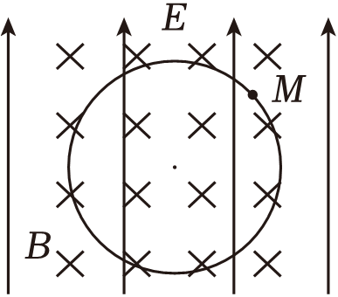
A．沿垂直纸面方向向里看，小球的绕行方向为逆时针方向
B．小球一定带正电且小球的电荷量$q=\frac{mg}{E}$
C．由于合外力做功等于零，故小球在运动过程中动能不变
D．由于洛伦兹力不做功，故小球在运动过程中机械能守恒
【解答】解：AB．带电小球在正交场中做匀速圆周运动，则向下的重力和向上的电场力平衡，可知小球带正电，由左手定则可知，沿垂直纸面方向向里看，小球的绕行方向为逆时针方向，根据
qE＝mg
可知，小球的电荷量
$q=\frac{mg}{E}$
故AB正确；
C．由于电场力和重力平衡，则两力的合力做功为零，洛伦兹力不做功，则合外力做功等于零，故小球在运动过程中动能不变，故C正确；
D．洛伦兹力不做功，但是除重力以外还有电场力做功，故小球在运动过程中机械能不守恒，故D错误。
故选：ABC。
4.（多选）（2024•东西湖区校级模拟）狄拉克曾预言，自然界应该存在只有一个磁极的磁单极子，其周围磁感线呈均匀辐射状分布，距离它r处的磁感应强度大小为$B=\frac{k}{r^{2}}(k$为常数），设空间有一固定的S极磁单极子，磁场分布如图所示，一带电小球q（重力不可忽略）在S极附近做匀速圆周运动，则关于小球做匀速圆周运动的判断中正确的是（ ）
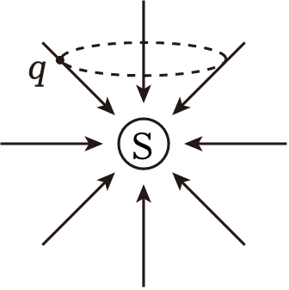
A．若小球带正电，其运动轨迹平面可在S的正下方
B．若小球带负电，其运动轨迹平面可在S的正上方
C．若小球带正电，其运动轨迹平面可在S的正上方且沿逆时针运动（从上往下看）
D．若小球带负电，其运动轨迹平面可在S的正上方且沿逆时针运动（从上往下看）
【解答】A．若运动轨迹平面可在S的正下方时，当洛伦兹力的方向垂直磁感线斜向上时，一个分力可以与重力平衡，但另一个分力不指向圆心，不能提供向心力；同样当洛伦兹力的方向垂直磁感线斜向下时，一个分力可以提供向心力，但另一个分力不能与重力平衡。故A错误；
BCD．运动轨迹平面可在S的正上方时，要使粒子能做匀速圆周运动，则洛伦兹力与重力的合力应能充当向心力；洛伦兹力必沿斜上方，其竖直分力与重力平衡，水平分力提供向心力。根据左手定则可以判断：
若小球带正电，其转动轨迹平面在S的正上方且沿逆时针运动；
若小球带负电，其转动轨迹平面可以在S的正上方且沿顺时针转动。
故BC正确，D错误。
故选：BC。
5.（多选）（2023秋•延吉市校级月考）如图所示，竖直平面内的固定光滑圆形绝缘轨道的半径为R，A、B两点分别是圆形轨道的最低点和最高点，圆形轨道上C、D两点的连线过圆心O且OC与竖直向下方向的夹角为60°。空间存在方向水平向右且平行圆形轨道所在平面的匀强电场，一质量为m的带负电小球（视为质点）恰好能沿轨道内侧做完整的圆形轨道运动，且小球通过D点时的速度最小。重力加速度大小为g。下列说法正确的是（ ）
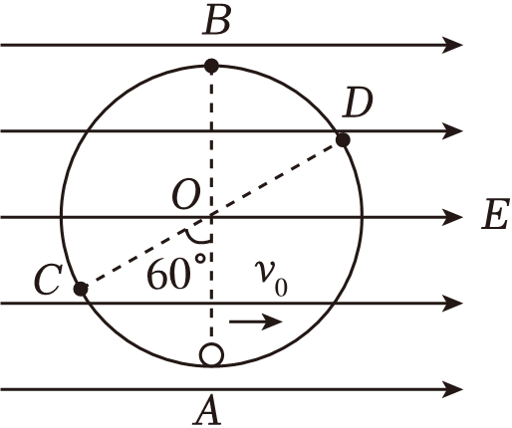
A．小球受到的电场力大小为2mg
B．小球通过C点时所受轨道的作用力大小为12mg
C．小球通过D点时的速度大小为$\sqrt{2gR}$
D．小球在运动过程中的最大速度为$\sqrt{8gR}$
【解答】解：A、小球在通过D点时的速度最小，则在该点电场力与重力的合力沿半径方向，可得小球受到的电场力大小为：$F=mgtan60°=\sqrt{3}mg$，故A错误；
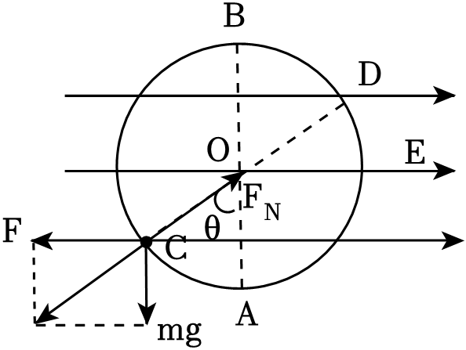
C、小球在通过D点时的速度最小，可知D点为圆周运动的等效最高点，恰好能完整的做圆周运动，则在D点弹力为零，根据牛顿第二定律得：
$\frac{mg}{cosθ}=m\frac{v_{D}^{2}}{R}$，解得：$v_{D}=\sqrt{2gR}$，故C正确；
BD、圆周运动的等效最低点在C点，在C点的速度最大。对小球从C到D的过程由动能定理得：
$-\frac{mg}{cosθ}×2R=\frac{1}{2}mv_{D}^{2}-\frac{1}{2}mv_{C}^{2}$，解得小球在运动过程中的最大速度为：$v_{C}=\sqrt{10gR}$
在C点由牛顿第二定律得：$F_{N}-\frac{mg}{cosθ}=m\frac{v_{C}^{2}}{R}$，解得：F_{N}＝12mg，故B正确，D错误。
故选：BC。
6.（2023•天津）科学研究中可以利用电场和磁场实现电信号放大，某信号放大装置示意如图甲，其主要由阴极、中间电极（电极1，电极2，……，电极n）和阳极构成，该装置处于匀强磁场中，各相邻电极之间存在电势差。由阴极发射的电子射入电极1，激发出更多的电子射入电极2，依此类推，电子数逐级增加，最终被阳极收集，实现电信号放大。图中所有中间电极均沿x轴放置在xOz平面内，磁场平行于z轴，磁感应强度的大小为B。已知电子质量为m、电荷量为e，忽略电子间的相互作用力，不计重力。
（1）若电极间电势差很小可忽略，从电极1上O点激发出多个电子，它们的初速度方向与y轴的正方向夹角均为θ，其中电子a、b的初速度分别处于xOy、yOz平面的第一象限内，并都能运动到电极2。
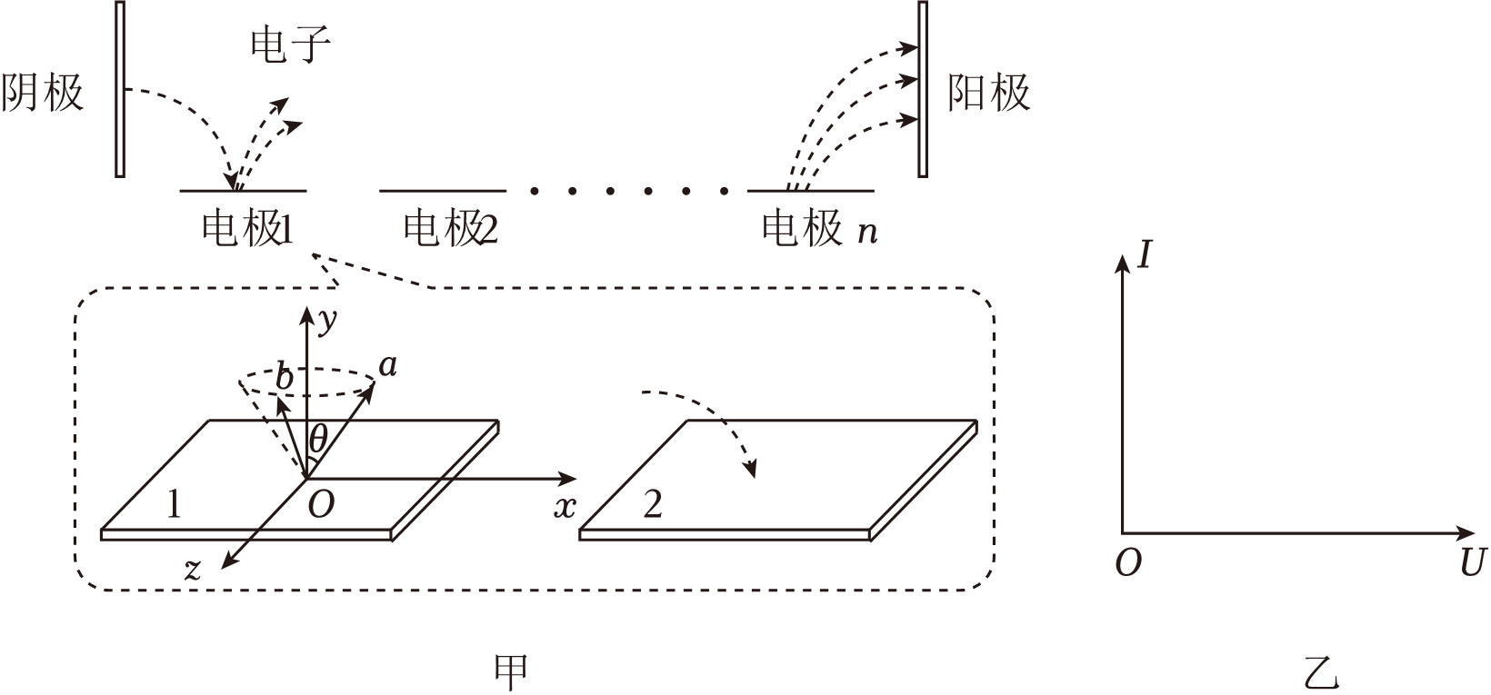
（i）试判断磁场方向；
（ii）分别求出a和b到达电极2所用的时间t₁和t₂；
（2）若单位时间内由阴极发射的电子数保持稳定，阴极、中间电极发出的电子全部到达下一相邻电极。设每个射入中间电极的电子在该电极上激发出δ个电子，δ∝U，U为相邻电极间电势差，请在图乙中试定性画出阳极收集电子而形成的电流I与U的关系曲线，并说明理由。
【解答】解：（1）（i）电子在电极1上激发前所受洛伦兹力x轴方向负方向，根据左手定则可知，磁场方向沿z轴负方向；
（ii）若两极板之间的电势差很小，可以忽略，电子a在磁场中做匀速圆周运动，设速率为v₁，半径为r₁；
根据向心力公式$ev_{1}B=m\frac{v_{1}^{2}}{r_{1}}$
设电子做圆周运动的圆心角为φ₁，如图甲所示：
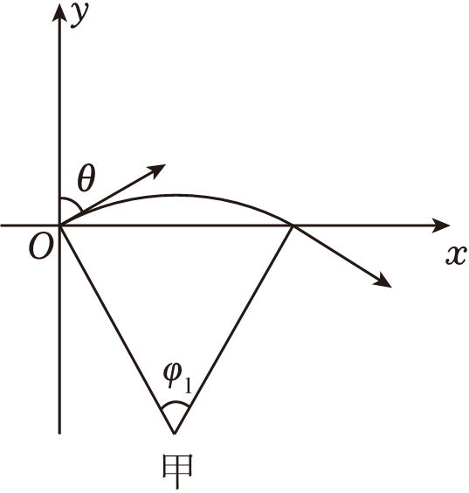
根据数学知识φ₁＝π﹣2θ
电子a做匀速圆周运动的周期$T=\frac{2πr_{1}}{v_{1}}=\frac{2πm}{eB}$
电子a到达电极2的时间$t_{1}=\frac{φ_{1}}{2π}T=\frac{π-2θ}{2π}×\frac{2πm}{eB}=\frac{(π-2θ)m}{eB}$
根据题意，电子b在xOy平面内的分运动为匀速圆周运动，b的初速度在该平面内的分量沿y轴正方向，设b分运动沿轨道圆弧对应的圆心角为φ₂，根据几何关系φ₂＝π
同理可得$t_{2}=\frac{πm}{eB}$
（2）设单位时间内由阴极发射到达电极1的电子数为n_{e}，从电极n激发的电子数为N，则$N=n_{e}δ^{n}$
令δ＝kU，其中k为大于0的常数
根据电流的定义式$I=\frac{Δq}{Δt}=n_{e}e(kU)^{n}$
所以，I∝U^{n}（n＞3）
电流I随电压U的增加而急剧增加，I和U的关系如图乙所示：
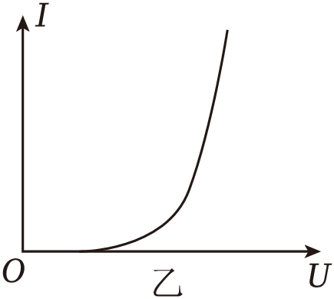
7.（2023秋•天津月考）在光滑绝缘的水平面上有一直角坐标系，现有一个质量m＝1×10^{﹣3}kg、电量为q＝+2×10^{﹣3}C的带电小球，经电势差U＝9V的加速电场加速后，从y轴正半轴上y＝0.6m的P₁处以速度v₀沿x轴正方向射入y＞0、x＞0的空间，在y＞0、x＞0的空间有沿y轴负方向匀强电场E，经x＝1.2m的P₂点射入y＜0的空间，在y＜0的空间存在竖直向上的匀强磁场，B＝5T。如图所示，求：
（1）匀强电场E的大小；
（2）带电小球经过P₂时的速度；
（3）小球从P₁处出发，第二次经过P₂点所需时间。
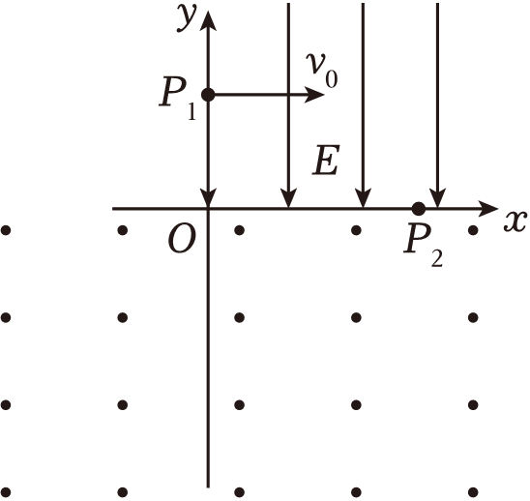
【解答】解：（1）带电小球在加速电场加速过程中，由动能定理得
$qU=\frac{1}{2}mv_{0}^{2}-0$
解得v₀＝6m/s
在电场E中，带电小球做类平抛运动，根据类平抛运动规律有
$t_{1}=\frac{x}{v_{0}}$
$y=\frac{qEt_{1}^{2}}{2m}$
解得E＝15N/C
（2）设带电小球经过P₂时的速度为v，v与x轴正方向夹角为θ，沿y轴负方向的速度为v_{y}，则有$v_{y}=\frac{qE_{1}t_{1}}{m}$
解得v_{y}＝6m/s $v=\sqrt{v_{0}^{2}+v_{y}^{2}}$
解得v$=6\sqrt{2}m/s$ $tanθ=\frac{v_{y}}{v_{0}}=\frac{6m/s}{6m/s}=$1
解得θ＝45°
（3）根据洛伦兹力提供向心力有$qvB=m\frac{v^{2}}{r}$
解得$r=\frac{6}{10}\sqrt{2}m$
小球在磁场中运动$\frac{3}{4}$圆周，从坐标原点进入电场，轨迹如图所示。做圆周运动时间为
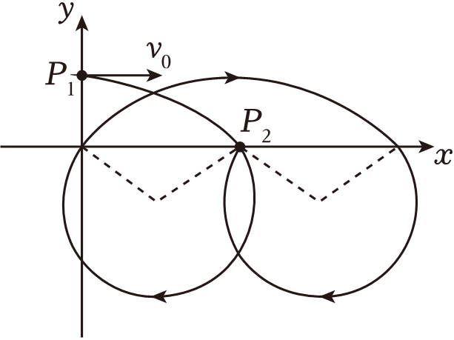$t_{2}=\frac{3}{4}×\frac{2πr}{v}=$0.15π（s）
小球从P₁处出发，到第二次经过P₂所需时间t＝3t₁+2t₂＝0.3π+0.6（s）
做错原因分析

